|  |  |
| --- | --- |
|  | |
| **Worksheet Jaringan Komunikasi Data (CSIM603154)– 2020-2021 Gasal** | Week : 8  Topic : Network Layer : Routing Protocol |
| Lecturer : 1. Ari Wibisono  2. Muhammad Anwar Ma’sum | Name : Samuel Ludwig Ian NPM : 1806191471 |

Diberikan suatu network 192.168.1.0/24, lalu diperlukan subnet-subnet berikut beserta dengan requirement devicenya.

|  |
| --- |
|  |

Subnet-subnet di atas dihubungkan dengan 3 router dan 6 switch. Topologi subnet-subnet di atas digambarkan pada gambar di bawah. Subnet-subnet lain yang tidak disebutkan pada tabel di atas bisa saja dibutuhkan sesuai dengan topologi yang diminta.

|  |  |  |
| --- | --- | --- |
| Subnet | End Devices Yang Perlu Diakomodir | Contoh End Devices |
| Produksi | 12 unit PC dan 1 unit Printer | PC3, Printer0 |
| Gudang | 30 unit PC | PC4, PC5 |
| Pemasaran | 28 unit PC dan 1 unit Printer | PC0, Printer2 |
| Keuangan | 5 unit PC dan 1 unit Printer | PC1, Printer1 |
| SDM | 3 unit PC dan 1 unit Printer | PC2, Printer3 |
| IT | 29 unit PC dan 1 unit server | PC6 dan Server1 |

**Tugas Anda:**

1. Buka kembali file packettracer anda pada saat mengerjakan worksheet-6, save as menjadi file baru untuk worksheet-8.
2. Cek kembali jenis/tipe router anda, pastikan router yang anda gunakan sudah compatible dengan routing protocol RIP dan OSPF. Jika belum compatible, silakan ganti dengan yang compatible dengan kedua jenis routing protocol tersebut.

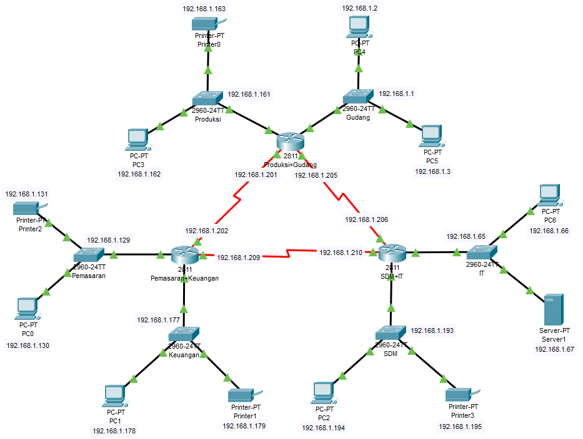

1. Buatlah alokasi IP Address untuk semua subnet yang ada pada topologi. Jika sudah membuat alokasi alamat IP, pastikan bahwa alaokasi alamat IP yang anda berikan sudah tepat sesuai kebutuhan. Jika ada kesahalan pada WS-6 silakan revisi kembali. Jangan lupa memberikan alamat IP pada setiap interface router. Gunakan tabel-tabel berikut untuk mencatat hasil pekerjan anda.

|  |  |  |  |  |
| --- | --- | --- | --- | --- |
| **Subnet** | **Network Address** | **Subnet Mask** | **First Host** | **Last Host** |
| Produksi | 192.168.160 | 255.255.255.240 | 192.168.1.161 | 192.168.1.174 |
| Gudang | 192.168.1.0 | 255.255.255.192 | 192.168.1.1 | 192.168.1.62 |
| Pemasaran | 192.168.1.128 | 255.255.255.224 | 192.168.1.129 | 192.168.1.158 |
| Keuangan | 192.168.1.176 | 255.255.255.240 | 192.168.1.177 | 192.168.1.190 |
| SDM | 192.168.1.192 | 255.255.255.248 | 192.168.1.93 | 192.168.1.198 |
| IT | 192.168.1.64 | 255.255.255.192 | 192.168.1.65 | 192.168.1.126 |

|  |  |  |  |
| --- | --- | --- | --- |
| Device | IPv4 Address | Subnet Mask | Default Gateway |
| PC0 | 192.168.1.130 | 255.255.255.224 | 192.168.1.129 |
| PC1 | 192.168.1.178 | 255.255.255.240 | 192.168.1.177 |
| PC2 | 192.168.1.194 | 255.255.255.248 | 192.168.1.193 |
| PC3 | 192.168.1.162 | 255.255.255.240 | 192.168.1.161 |
| PC4 | 192.168.1.2 | 255.255.255.192 | 192.168.1.1 |
| PC5 | 192.168.1.3 | 255.255.255.192 | 192.168.1.1 |
| PC6 | 192.168.1.66 | 255.255.255.192 | 192.168.1.65 |
| Printer0 | 192.168.1.163 | 255.255.255.240 | 192.168.1.161 |
| Printer1 | 192.168.1.179 | 255.255.255.240 | 192.168.1.177 |
| Printer2 | 192.168.1.131 | 255.255.255.224 | 192.168.1.129 |
| Printer3 | 192.168.1.195 | 255.255.255.248 | 192.168.1.193 |
| Server1 | 192.168.1.67 | 255.255.255.192 | 192.168.1.65 |

1. Konfigurasi routing protocol RIP pada setiap router, berikan screenshoot konfigurasi setiap router.

* Produksi+Gudang

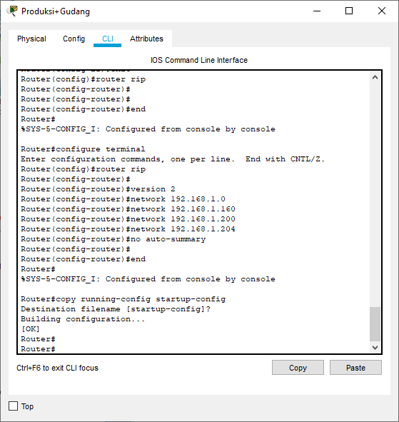

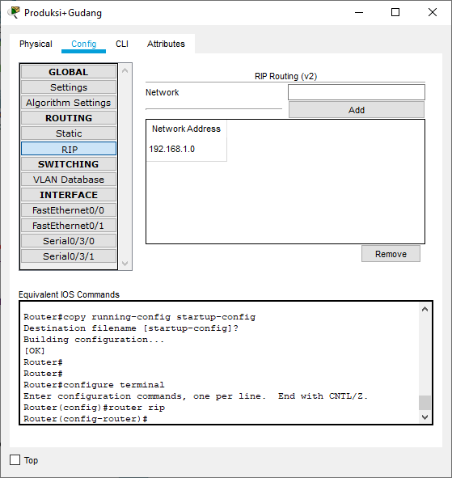

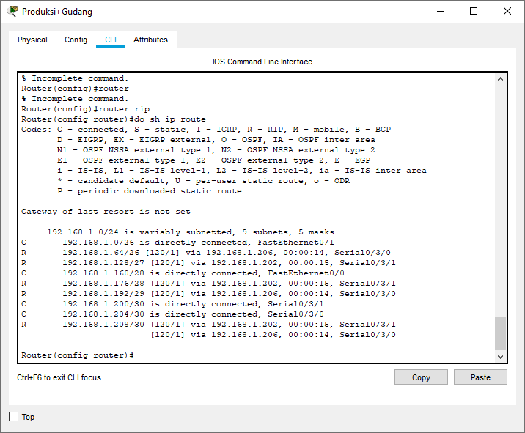

* Pemasaran+Keuangan

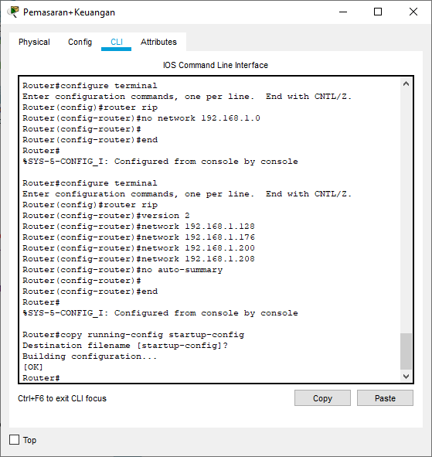

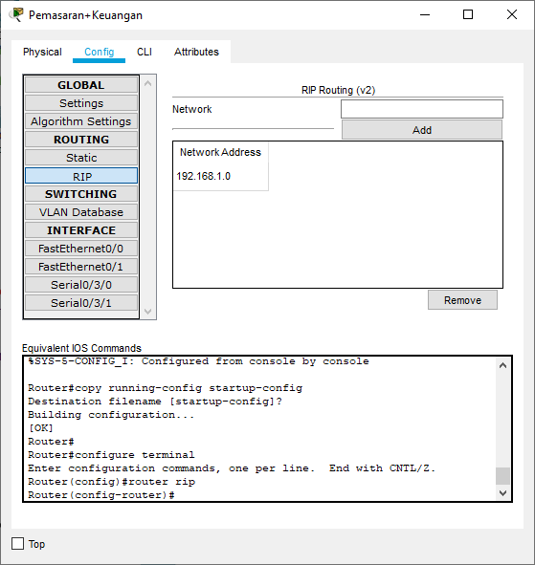

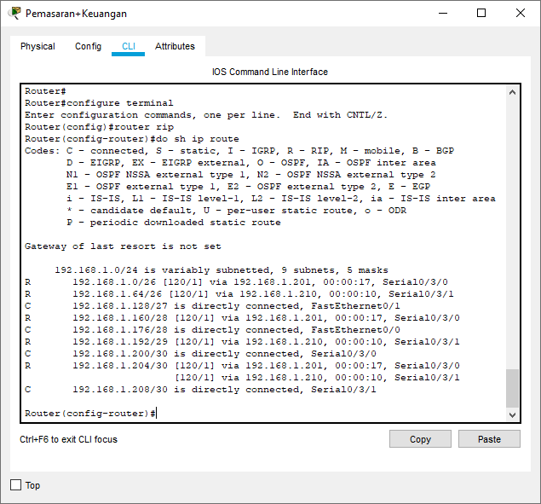

* SDM+IT

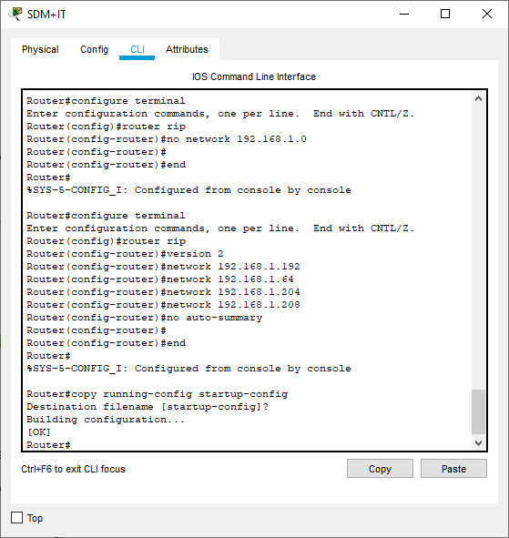

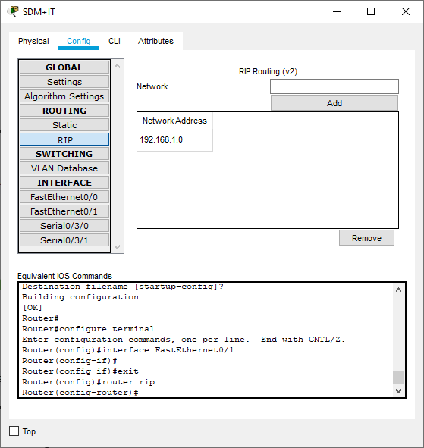

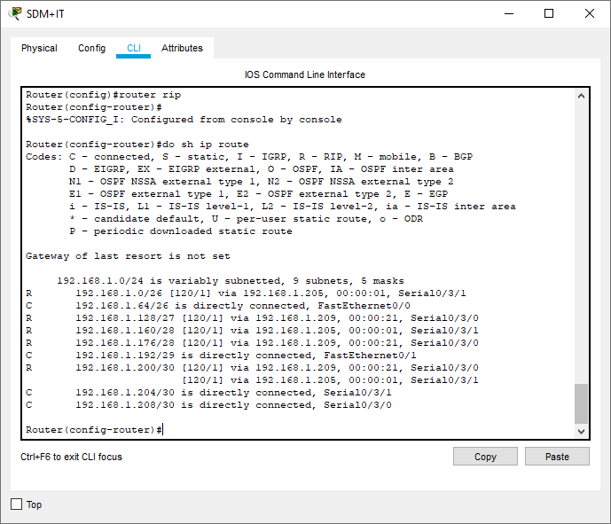

1. Uji coba konektivitas dari setiap subnet ke subnet lain, berikan screenshot setiap hasil ujicoba anda. Anda dapat menggunakan tabel berikut untuk mencatat keberhasilkan uji coba konektivitas.

|  |  |  |  |  |  |  |
| --- | --- | --- | --- | --- | --- | --- |
| Source/Dest | Produksi | Gudang | Pemasaran | Keuangan | SDM | IT |
| Produksi | success | success | success | success | success | success |
| Gudang | success | success | success | success | success | success |
| Pemasaran | success | success | success | success | success | success |
| Keuangan | success | success | success | success | success | success |
| SDM | success | success | success | success | success | success |
| IT | success | success | success | success | success | success |

**Asal: Produksi**

* Tujuan: Produksi  
  
* Tujuan: Gudang  
  
* Tujuan: Pemasaran  
  
* Tujuan: Keuangan  
  
* Tujuan: SDM  
  
* Tujuan: IT  
  

**Asal: Gudang**

* Tujuan: Produksi  
  
* Tujuan: Gudang  
  
* Tujuan: Pemasaran  
  
* Tujuan: Keuangan  
  
* Tujuan: SDM  
  
* Tujuan: IT  
  

**Asal: Pemasaran**

* Tujuan: Produksi  
  
* Tujuan: Gudang  
  
* Tujuan: Pemasaran  
  
* Tujuan: Keuangan  
  
* Tujuan: SDM  
  
* Tujuan: IT  
  

**Asal: Keuangan**

* Tujuan: Produksi  
  
* Tujuan: Gudang  
  
* Tujuan: Pemasaran  
  
* Tujuan: Keuangan  
  
* Tujuan: SDM  
  
* Tujuan: IT  
  

**Asal: SDM**

* Tujuan: Produksi  
  
* Tujuan: Gudang  
  
* Tujuan: Pemasaran  
  
* Tujuan: Keuangan  
  
* Tujuan: SDM  
  
* Tujuan: IT  
  

**Asal: IT**

* Tujuan: Produksi  
  
* Tujuan: Gudang  
  
* Tujuan: Pemasaran  
  
* Tujuan: Keuangan  
  
* Tujuan: SDM  
  
* Tujuan: IT  
  

1. Ulangi langkah 4 dan 5 dengan konfigurasi routing protocol OSPF.

* Produksi+Gudang

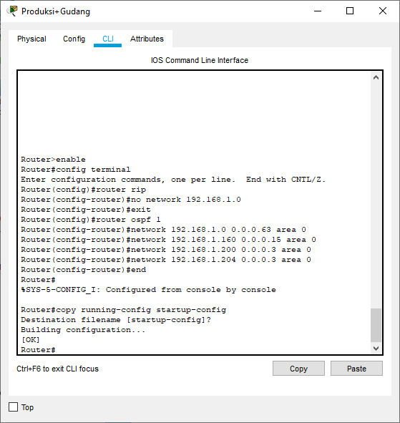

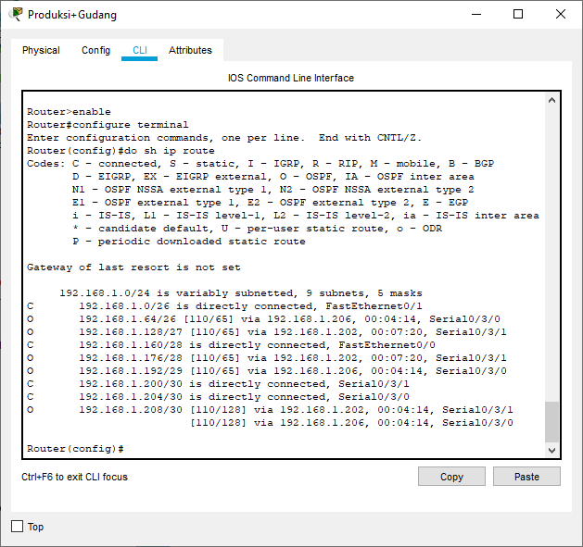

* Pemasaran+Keuangan

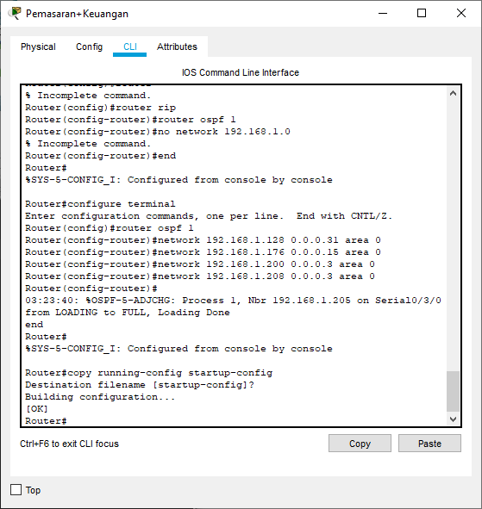

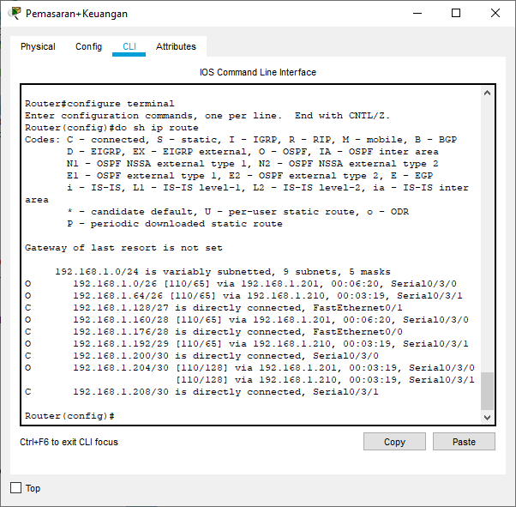

* SDM+IT

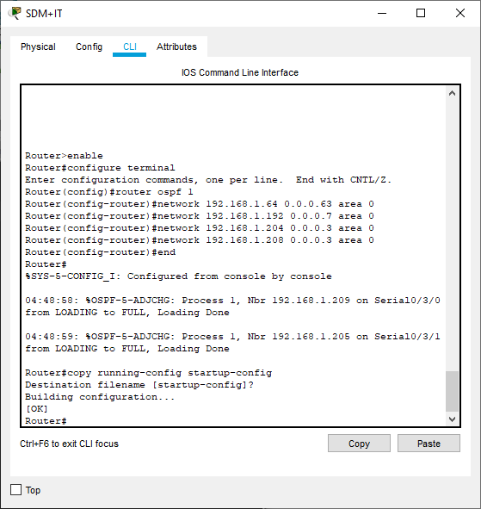

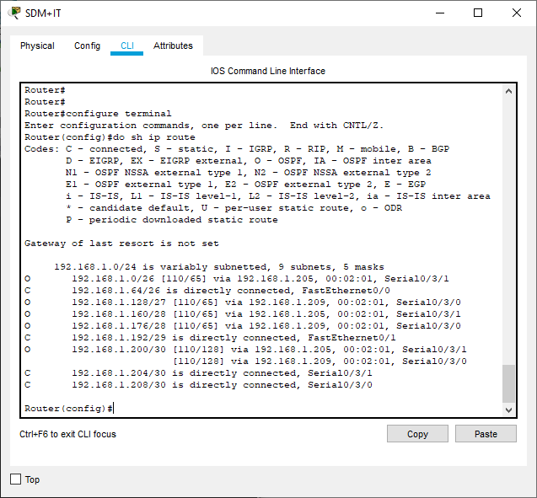

|  |  |  |  |  |  |  |
| --- | --- | --- | --- | --- | --- | --- |
| Source/Dest | Produksi | Gudang | Pemasaran | Keuangan | SDM | IT |
| Produksi | success | success | success | success | success | success |
| Gudang | success | success | success | success | success | success |
| Pemasaran | success | success | success | success | success | success |
| Keuangan | success | success | success | success | success | success |
| SDM | success | success | success | success | success | success |
| IT | success | success | success | success | success | success |

**Asal: Produksi**

* Tujuan: Produksi  
  
* Tujuan: Gudang  
  
* Tujuan: Pemasaran  
  
* Tujuan: Keuangan  
  
* Tujuan: SDM  
  
* Tujuan: IT  
  

**Asal: Gudang**

* Tujuan: Produksi  
  
* Tujuan: Gudang  
  
* Tujuan: Pemasaran  
  
* Tujuan: Keuangan  
  
* Tujuan: SDM  
  
* Tujuan: IT  
  

**Asal: Pemasaran**

* Tujuan: Produksi  
  
* Tujuan: Gudang  
  
* Tujuan: Pemasaran  
  
* Tujuan: Keuangan  
  
* Tujuan: SDM  
  
* Tujuan: IT  
  

**Asal: Keuangan**

* Tujuan: Produksi  
  
* Tujuan: Gudang  
  
* Tujuan: Pemasaran  
  
* Tujuan: Keuangan  
  
* Tujuan: SDM  
  
* Tujuan: IT  
  

**Asal: SDM**

* Tujuan: Produksi  
  
* Tujuan: Gudang  
  
* Tujuan: Pemasaran  
  
* Tujuan: Keuangan  
  
* Tujuan: SDM  
  
* Tujuan: IT  
  

**Asal: IT**

* Tujuan: Produksi  
  
* Tujuan: Gudang  
  
* Tujuan: Pemasaran  
  
* Tujuan: Keuangan  
  
* Tujuan: SDM  
  
* Tujuan: IT  
  

1. Ulangi langkah 4 dan 5 dengan konfigurasi 2 router menggunakan protocol RIP dan 1 router menggunakan routing protocol OSPF, atau sebaliknya 2 router menggunakan protocol OSPF dan 1 router menggunakan routing protocol RIP.

* Produksi+Gudang (RIP)

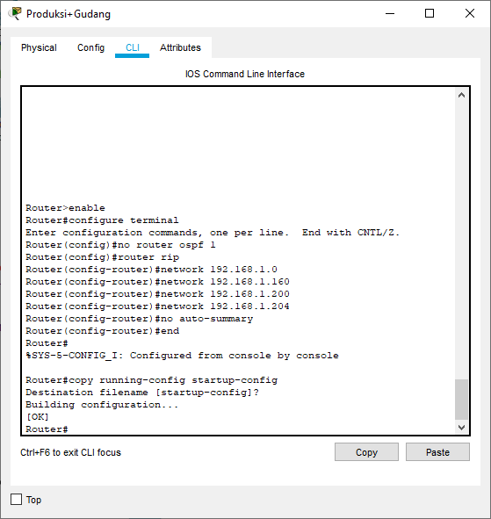

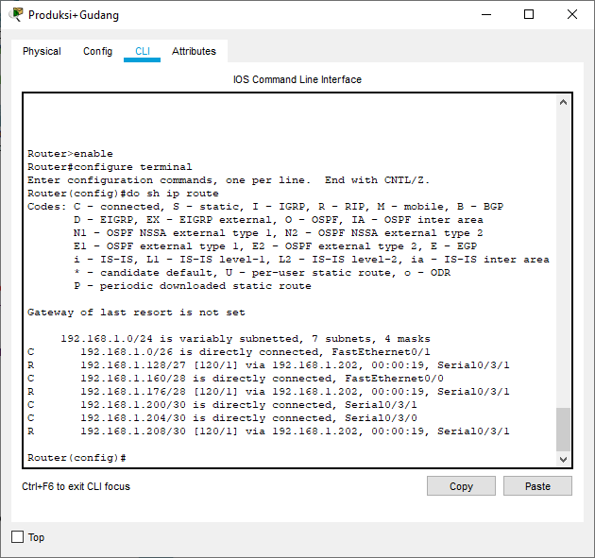

* Pemasaran+Keuangan(RIP)

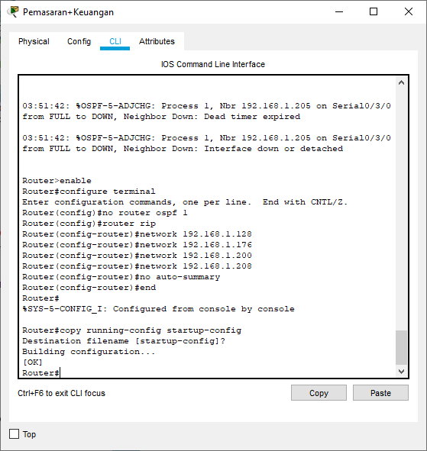

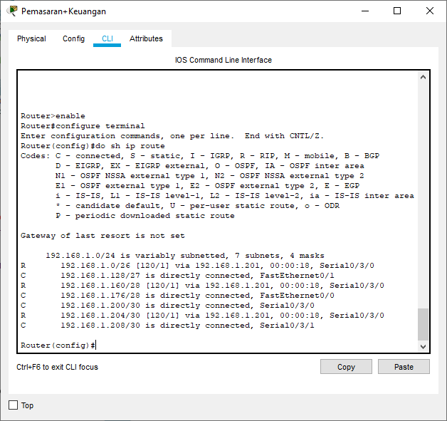

* SDM+IT(OSPF)

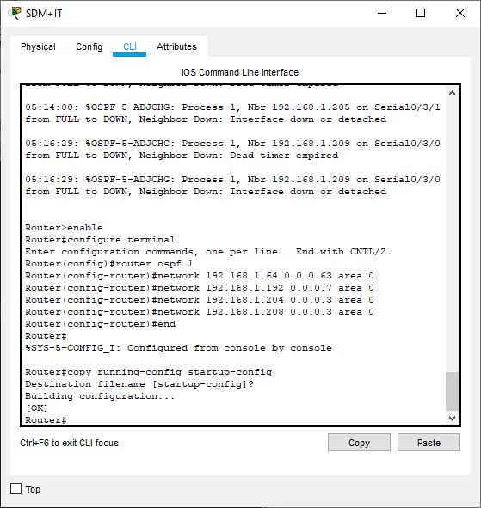

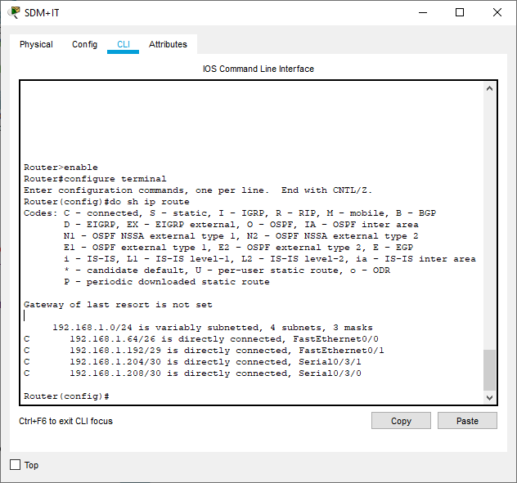

|  |  |  |  |  |  |  |
| --- | --- | --- | --- | --- | --- | --- |
| Source/Dest | Produksi | Gudang | Pemasaran | Keuangan | SDM | IT |
| Produksi | success | success | success | success | failed | failed |
| Gudang | success | success | success | success | failed | failed |
| Pemasaran | success | success | success | success | success | success |
| Keuangan | success | success | success | success | success | success |
| SDM | failed | failed | failed | failed | success | success |
| IT | failed | failed | failed | failed | success | success |

**Asal: Produksi**

* Tujuan: Produksi  
  
* Tujuan: Gudang  
  
* Tujuan: Pemasaran  
  
* Tujuan: Keuangan  
  
* Tujuan: SDM  
  
* Tujuan: IT  
  

**Asal: Gudang**

* Tujuan: Produksi  
  
* Tujuan: Gudang  
  
* Tujuan: Pemasaran  
  
* Tujuan: Keuangan  
  
* Tujuan: SDM  
  
* Tujuan: IT  
  

**Asal: Pemasaran**

* Tujuan: Produksi  
  
* Tujuan: Gudang  
  
* Tujuan: Pemasaran  
  
* Tujuan: Keuangan  
  
* Tujuan: SDM  
  
* Tujuan: IT  
  

**Asal: Keuangan**

* Tujuan: Produksi  
  
* Tujuan: Gudang  
  
* Tujuan: Pemasaran  
   
* Tujuan: Keuangan  
  
* Tujuan: SDM  
  
* Tujuan: IT  
  

**Asal: SDM**

* Tujuan: Produksi  
  
* Tujuan: Gudang  
  
* Tujuan: Pemasaran  
  
* Tujuan: Keuangan  
  
* Tujuan: SDM  
  
* Tujuan: IT  
  

**Asal: IT**

* Tujuan: Produksi  
  
* Tujuan: Gudang  
  
* Tujuan: Pemasaran  
  
* Tujuan: Keuangan  
  
* Tujuan: SDM  
  
* Tujuan: IT  
  

1. Tuliskan analysis dan kesimpulan anda setelah menjalankan tahapan-tahapan konfigurasi dan uji coba di atas kurang lebih sebanyak 2 paragraf (200 kata).

|  |
| --- |
| Berdasarkan percobaan, pengaturan routing dapat dilakukan dengan lebih mudah dengan menggunakan beberapa jenis routing protocol seperti RIP dan OSPF. Routing Information Protocol (RIP) sendiri adalah sebuah protocol yang memanfaatkan ketetanggaan dan perhitungan jarak/waktu dengan menggunakan tabel. Table tersebut akan diupdate berdaasarkan informasi yang diberikan oleh tetangga router yang ada. RIP sendiri cocok untuk dipakai pada network kecil sampai menengah karena memiliki batas hop yang rendah yakni sebanyak 15 hop. Karena saya menggunakan VLSM untuk pengaturan subnetting, maka saya menggunakan RIP versi 2 agar berhasil.  Pada percobaan OSPF (Open Shortest Path First) saya mendapati bahwa OSPF merupakan routing protocol yang menggunakan konsep hierarchy dengan disertai dengan Algoritma Djiksra sehingga update table dilakukan dengan efisien dan efektif. Pada percobaan terakhir, saya baru menyadari bahwa 2 jaringan yang menggunakan 2 protocol yang berbeda tidak dapat terhubung. Jaringan yang dapat terhubung adalah jaringan yang memiliki routing protocol yang sama. |

**Pengumpulan:**

1. Kumpulkan berkas packet tracer anda (.pkt) dan laporan anda (.pdf)

2. Kumpulkan berkas-berkas tersebut dalam satu berkas .zip dengan format nama berkas Nama_NPM_Kelas_WS8.zip

**Referensi:**

* <https://jihadt-a.blogspot.com/2019/01/konfigurasi-routing-rip-versi-2-di.html>
* <https://www.cisco.com/c/en/us/td/docs/switches/datacenter/nexus3000/sw/unicast/503_u1_2/nexus3000_unicast_config_gd_503_u1_2/l3_rip.html>
* <https://www.youtube.com/watch?v=B7-7RcZCIbM&ab_channel=ThinkandLearn>
* <https://gtacknowledge.extremenetworks.com/articles/How_To/How-to-remove-OSPF-configuration-from-S-Series-router>
* <https://www.diaryconfig.com/2018/12/konfigurasi-routing-rip-pada-cisco.html>
* <https://www.ninetekno.com/konfigurasi-routing-rip-di-cisco-packet-tracer/>
* <http://www.mikrotik.co.id/artikel_lihat.php?id=154>
* <https://resources.intenseschool.com/understanding-wildcard-masks/>
* <https://www.cbtnuggets.com/blog/technology/networking/networking-basics-what-are-wildcard-masks-and-how-do-they-work>
* <http://nguprek.com/tutorial-konfigurasi-routing-ospf-di-cisco-packet-tracer/>